Universidad Mariano Gálvez de Guatemala
Facultad de Ingeniería
Centro Universitario Sede Portales


Carrera
Ingeniería en Sistemas de Información y Ciencias de la Computación
Curso
Programación II
Sección: “C”
Catedrático
Ing. David Álvarez

“Proyecto Final – Backend - Reservas de Mesas para Restaurante”

Estudiante: Kevin Oswaldo Rivera Sánchez
Carné: 9941-25-612

Enlace del repositorio: https://github.com/Kevin-RiveraS/Programacion-II-2026/tree/main/Proyecto%20Final%20-%20Backend%20-%20Reservas%20de%20Mesas%20para%20Restaurante/restaurante

Guatemala, octubre de 2026

- Definición breve
SITUACIÓN: Un restaurante pequeño necesita administrar sus mesas y las reservaciones de los clientes. El sistema debe impedir reservaciones incompatibles y facilitar la consulta de mesas disponibles.
ENTIDADES Y RELACIÓN: Mesa y Reserva. Una mesa puede tener muchas reservas en diferentes horarios.
REGLAS PRINCIPALES:
1. La cantidad de personas no puede superar la capacidad de la mesa.
2. No permitir dos reservas activas para la misma mesa, fecha y hora.
3. Manejar los estados confirmada, atendida y cancelada.
CONSULTAS E INDICADOR: Reservas por fecha, mesas disponibles, reservas confirmadas y ocupación estimada del día.

- Diagrama de entidades
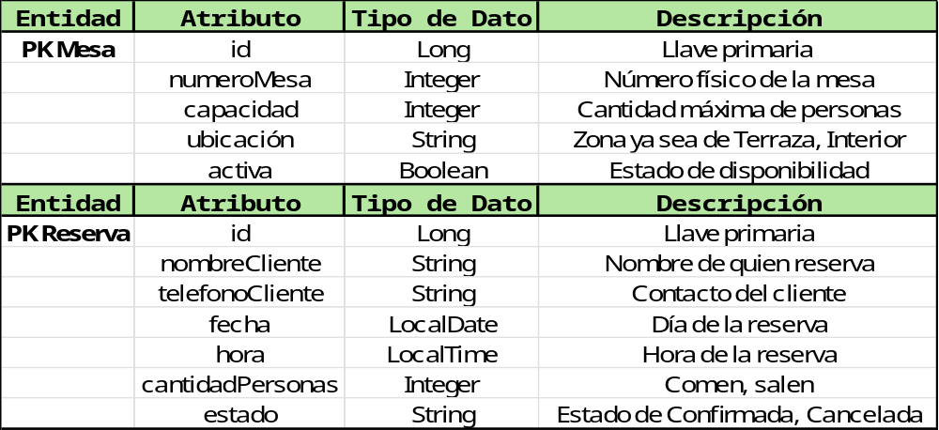

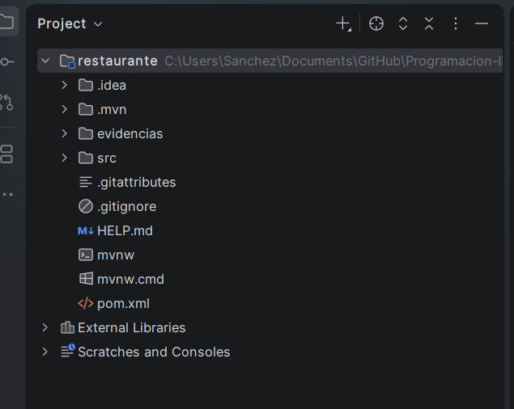

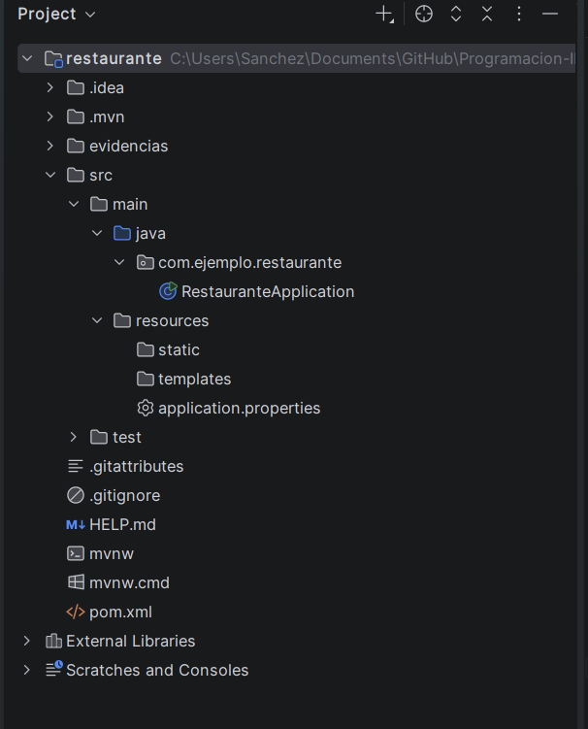

- Datos de los registros en PostgresSQL
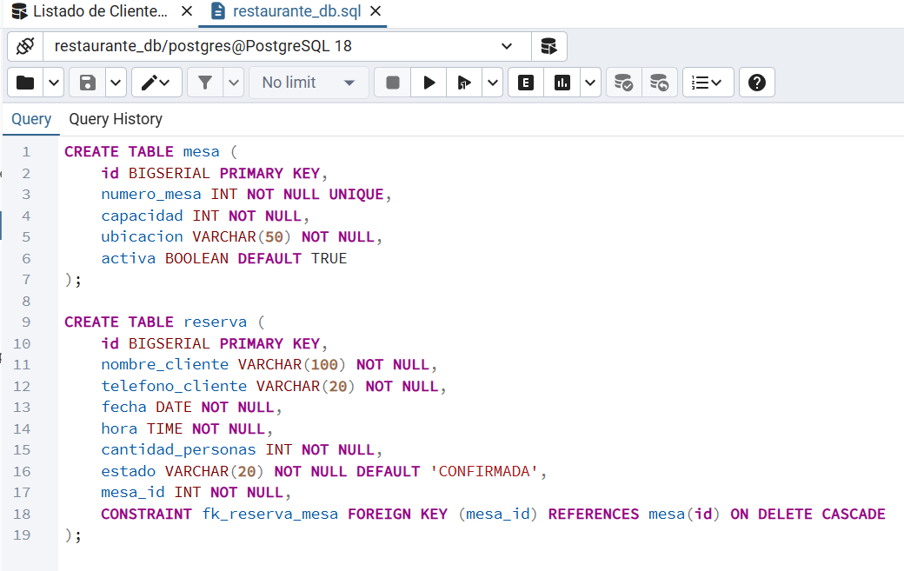
- Script de creación de la estructura

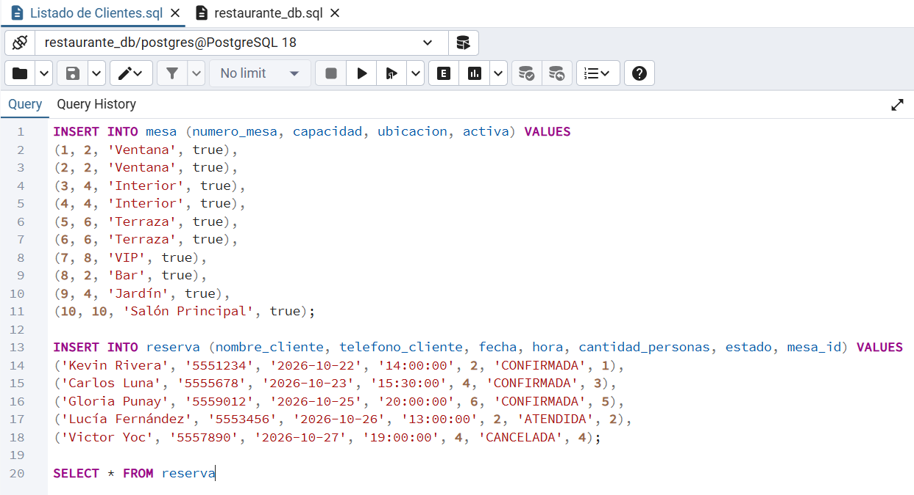
- Script con datos de prueba

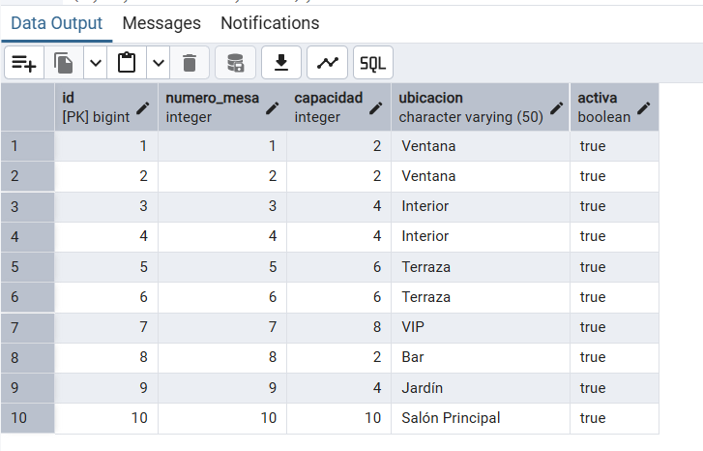
- Al menos diez registros para la entidad principal – Mesa, datos de prueba

- Al menos cuatro registros para la entidad de apoyo - Reserva, cuando el caso lo permita, datos de prueba
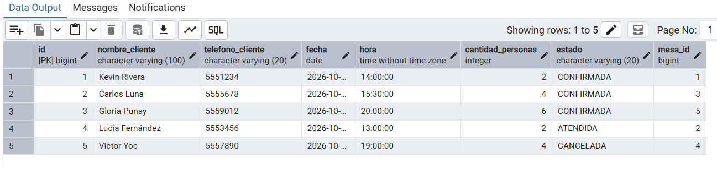

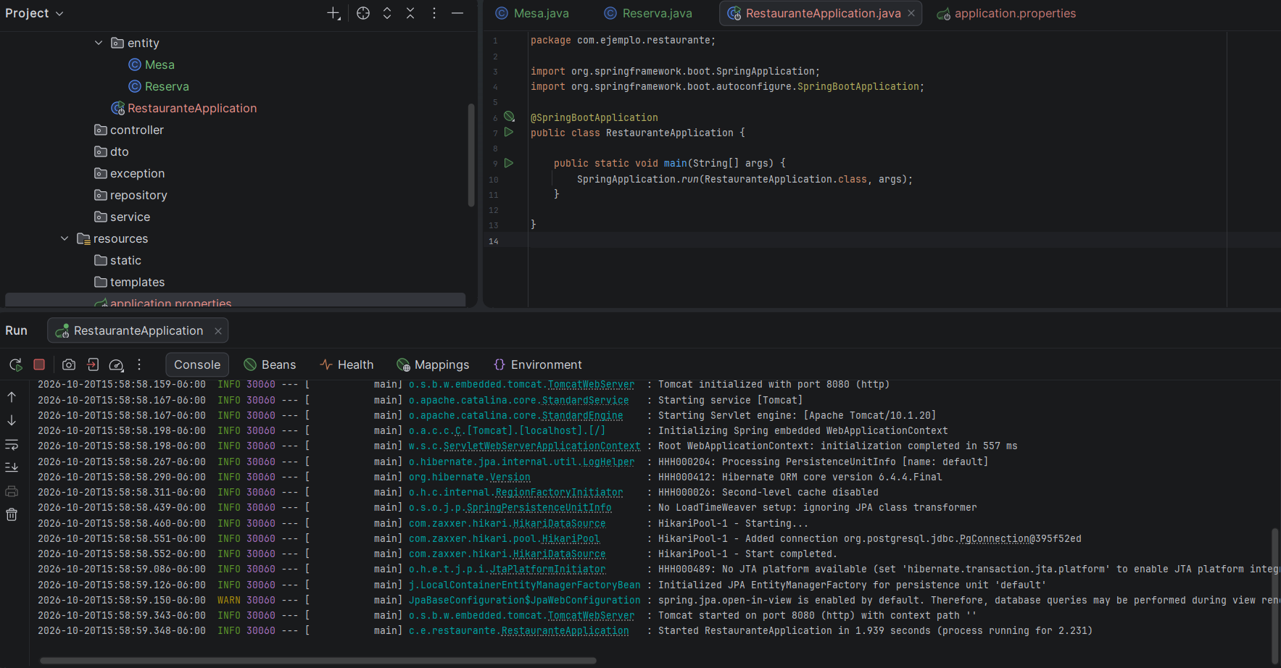
- Evidencias de la conexión con PostgreSQL

- Backend
- Paquetes creados
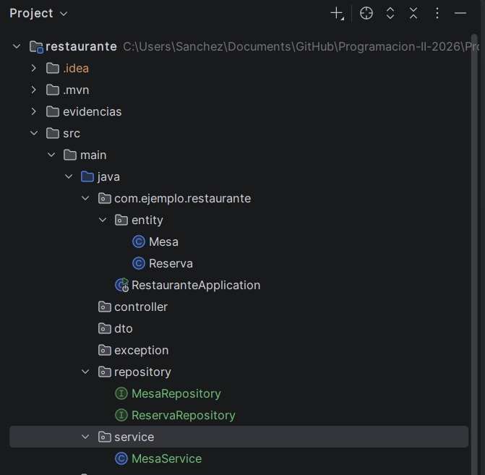

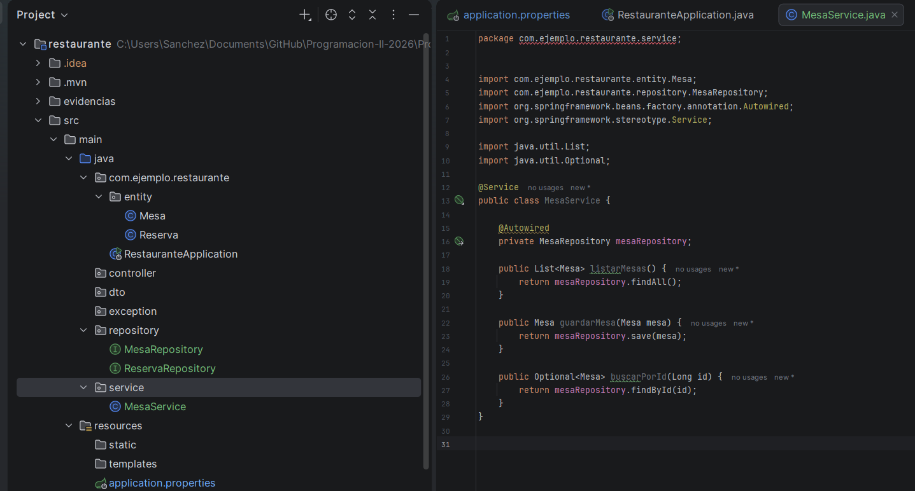

- Paquetes creados
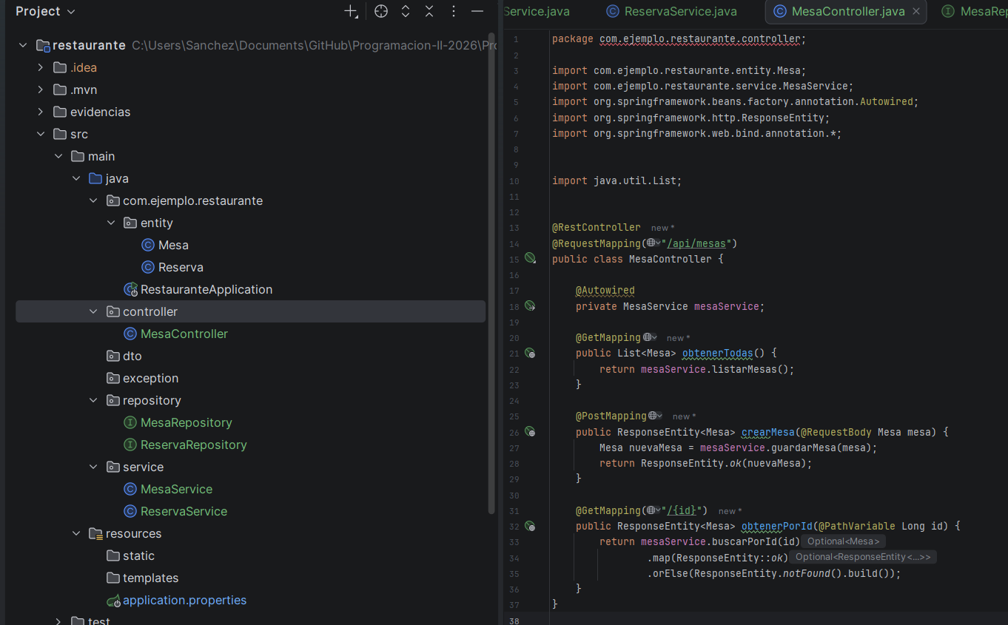

- Pruebas realizadas en Postman
- POST - http://localhost:8080/api/mesas
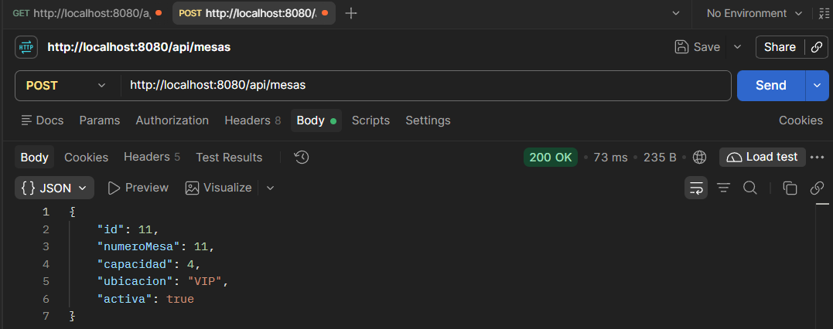

- GET - http://localhost:8080/api/mesas
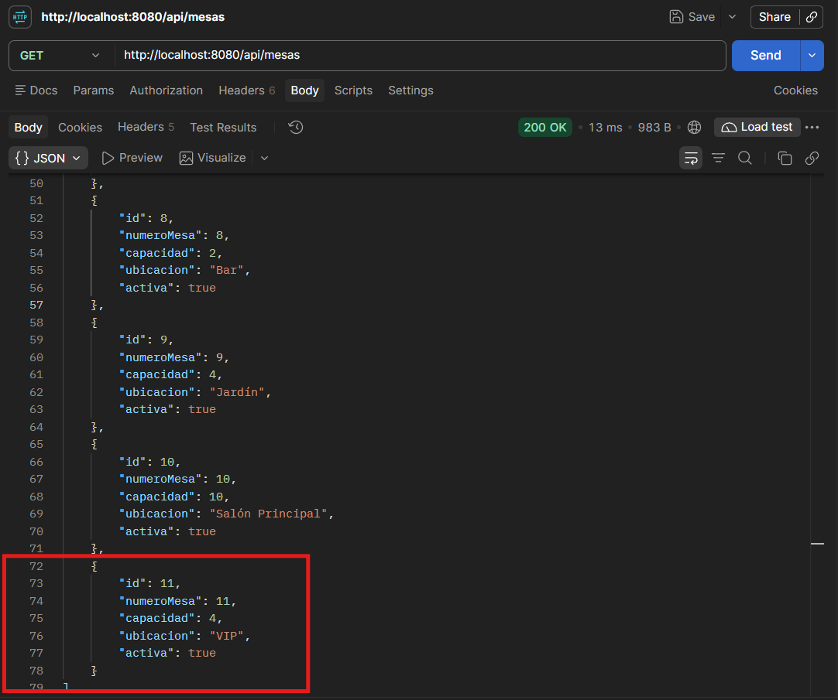

- Pruebas realizadas en Postman
- POST - http://localhost:8080/api/reservas
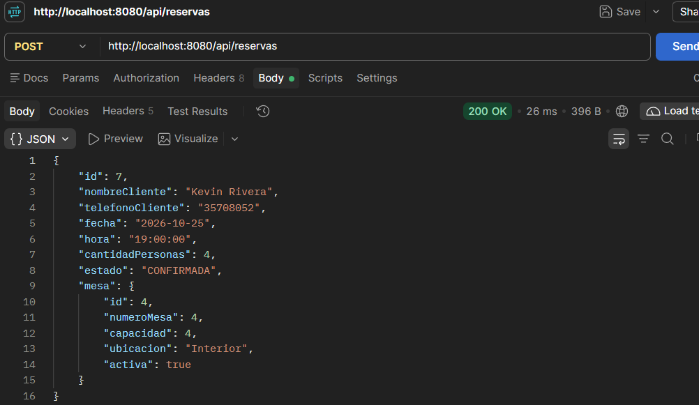

- GET - http://localhost:8080/api/reservas
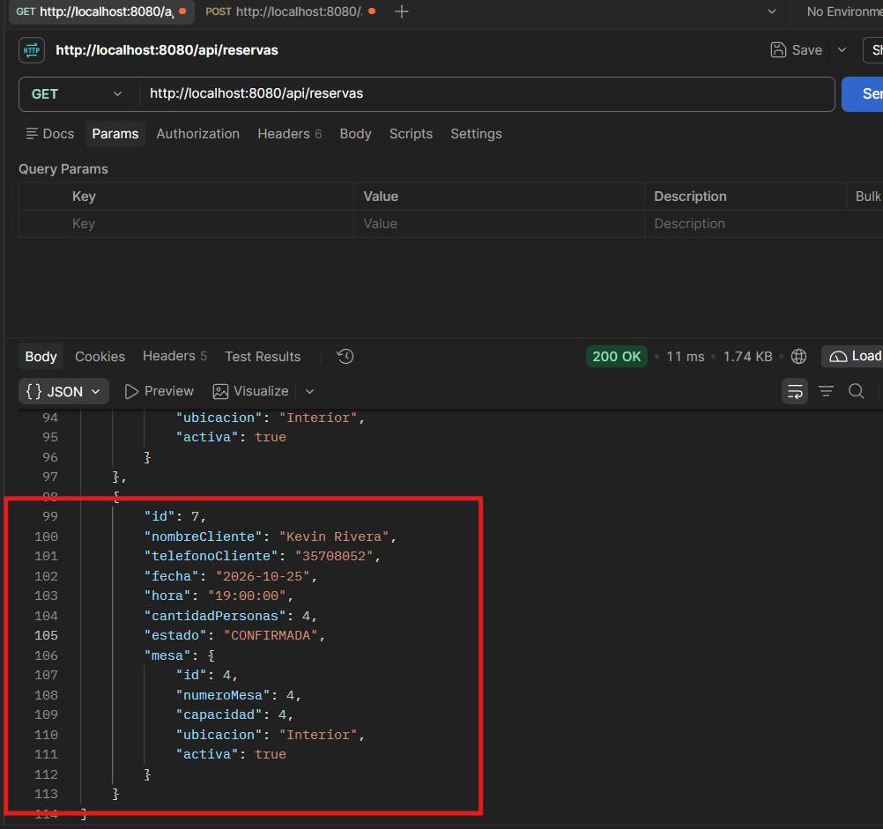

- Duplicidad en Mesas y Reservas
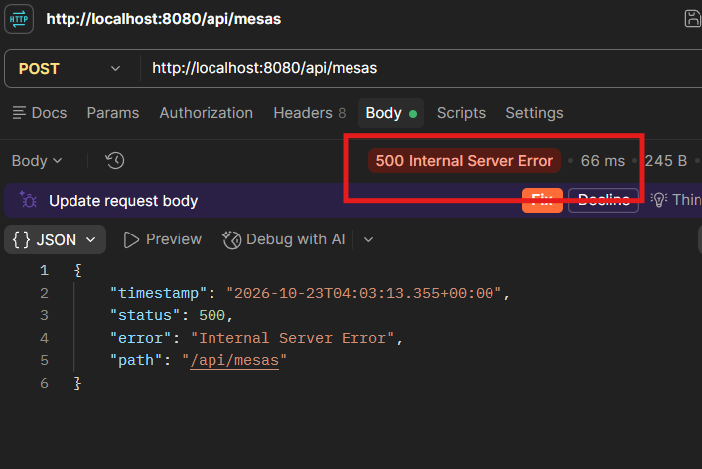

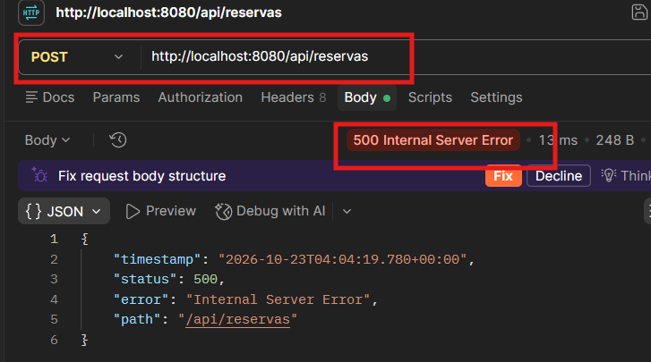

- Verificación de pruebas con PostgreSQL
